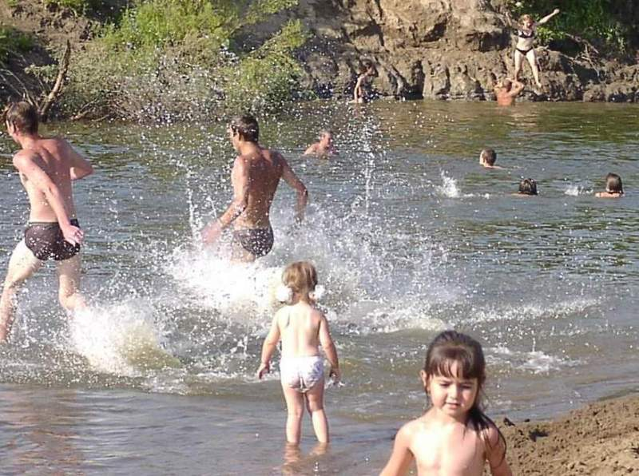


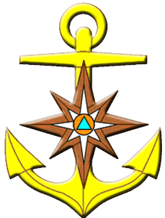
ГИМС

Инспекторский участок «Днепр»

ИГОГИ КУПАЛЬНОГО СЕЗОНА 2016г.

Государственная инспекция по маломерным судам, инспекторский участок «Днепр» информирует: на водоемах Смоленской области в 2016 году зафиксировано 45 происшествий, в результате которых погибли 45 человека, с начала купального сезона - утонули 34 человека.
Основными причинами несчастных случаев остаются – купание в незнакомых и необорудованных местах, купание в состоянии алкогольного опьянения.
Будьте осторожны! Помните, что игнорирование элементарных мер безопасности может привести к трагедии!

Контактные телефоны ГИМС МЧС
России по Смоленской области: 8-919-042-78-82 (ИУ «Днепр»)
34-99-99 (телефон доверия МЧС)

